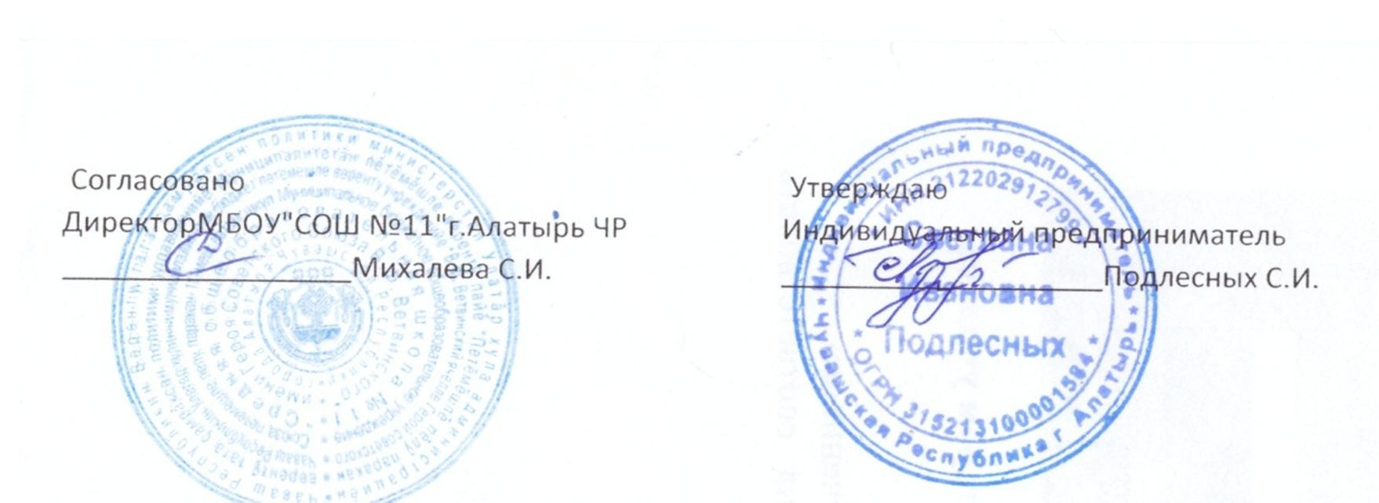

МЕНЮ С 12 ЛЕТ

МБОУ "Средняя общеобразовательная школа №11"

«07» октября 2024

|  |  |  |  |  |  |  |  |
| --- | --- | --- | --- | --- | --- | --- | --- |
| *№ рецеп туры* | ***Наименование блюда*** | ***Белки*** | ***Жиры*** | ***Углево ды*** | ***Эн. цен.*** | ***Цена*** | ***Выход*** |
|
|  | **Завтрак** |  |  |  |  |  |  |
| 97 | **Сыр порциями** | 4,6 | 5,8 | 0 | 72 | 10,75 | 16 |
| 302 | **Каша молочная пшенная с/м** | 20,49 | 10,15 | 23,36 | 272,73 | 17,9 | 205 |
| 297 | **Чай с молоком** | 1,69 | 1,65 | 17,36 | 86 | 6,88 | 200 |
|  | **Хлеб пшеничный** | 3,04 | 0,34 | 19,44 | 96 | 4,47 | 40 |
|  |  |  |  |  |  |  |  |
|  | **Итого:** | **29,82** | **17,94** | **60,16** | **526,73** | **40** |  |
|  |  |  |  |  |  |  |  |
|  | **Обед** |  |  |  |  |  |  |
| 16 | **Дополнительно св. огурец** | 0,79 | 10,07 | 3,02 | 105 | 7,56 | 100 |
| 139 | **Суп карт с бобовыми с/м** (карт,лук,м.с., горох,морковь,специи) | 5,89 | 4,65 | 19,98 | 147 | 18,42 | 10/250 |
| 505 | **Гуляш из филе кур (**филе куриное,специи.м. растит) | 7,28 | 16,14 | 4,08 | 192 | 40,06 | 100(60/40) |
| 516 | **Макароны отварные с/м** | 6,38 | 5,87 | 42,62 | 253 | 12,16 | 180 |
|  | **Чай с фруктовым соком** | 1,4 | 0,2 | 26,4 | 120 | 6,74 | 200 |
| 4 | **Хлеб ржано- пшеничный** | 2,82 | 0,6 | 0,6 | 126 | 5,06 | 60 |
|  |  |  |  |  |  |  |  |
|  | **Итого:** | **24,56** | **37,53** | **96,7** | **943** | **90** |  |
|  |  |  |  |  |  |  |  |
|  |  |  |  |  |  |  |  |
|  |  |  |  |  |  |  |  |
| Калькулятор:______________________________ | | | |  |  |  |  |